UBND HUYỆN PHONG ĐIỀN  PHÒNG GIÁO DỤC & ĐÀO TẠO  Số: 201/QĐ-PGDĐT | CỘNG HOÀ XÃ HỘI CHỦ NGHĨA VIỆT NAM  Độc lập - Tự do - Hạnh phúc  Phong Điền, ngày 18 tháng 12 năm 2023

QUYẾT ĐỊNH
Thành lập Hội đồng chấm thi kì thi học sinh giỏi lớp 9 cấp huyện Năm học 2023 – 2024

TRƯỞNG PHÒNG GIÁO DỤC VÀ ĐÀO TẠO

Căn cứ Quyết định số 09/2015/QĐ-UBND ngày 25 tháng 12 năm 2015 của Ủy ban nhân dân huyện Phong Điền về việc Quy định chức năng, nhiệm vụ, quyền hạn và cơ cấu tổ chức của Phòng GD&ĐT huyện;
Căn cứ vào Công văn số 444/PGDĐT ngày 26 tháng 10 năm 2023 của Phòng GD&ĐT Phong Điền về việc Hướng dẫn tổ chức thi chọn học sinh giỏi lớp 9 cấp huyện năm học 2023-2024;
Theo đề nghị của Bộ phận chuyên môn Phòng Giáo dục và Đào tạo.

QUYẾT ĐỊNH:
Điều 1. Thành lập Hội đồng chấm thi học sinh giỏi lớp 9 cấp huyện năm học 2023 - 2024, đồng thời cử các ông ( bà) có tên sau vào Hội đồng chấm thi đặt tại trường THCS Nguyễn Duy.
(kèm theo danh sách các thành viên của Hội đồng)
Điều 2. Hội đồng chấm thi chịu trách nhiệm tổ chức bố trí chấm thi các môn thi đúng theo kế hoạch và quy chế đã ban hành. Thời gian làm việc từ 08 giờ 00 phút ngày 20 tháng 12 năm 2023 đến khi hoàn thành nhiệm vụ.
Điều 3. Hiệu trưởng các đơn vị trực thuộc, các bộ phận liên quan của Phòng GD&ĐT và các ông (bà) có tên ở Điều 1 chịu trách nhiệm thi hành Quyết định này./.

Nơi nhận:  - Như Điều 3;  - Lưu: VT, CM. | 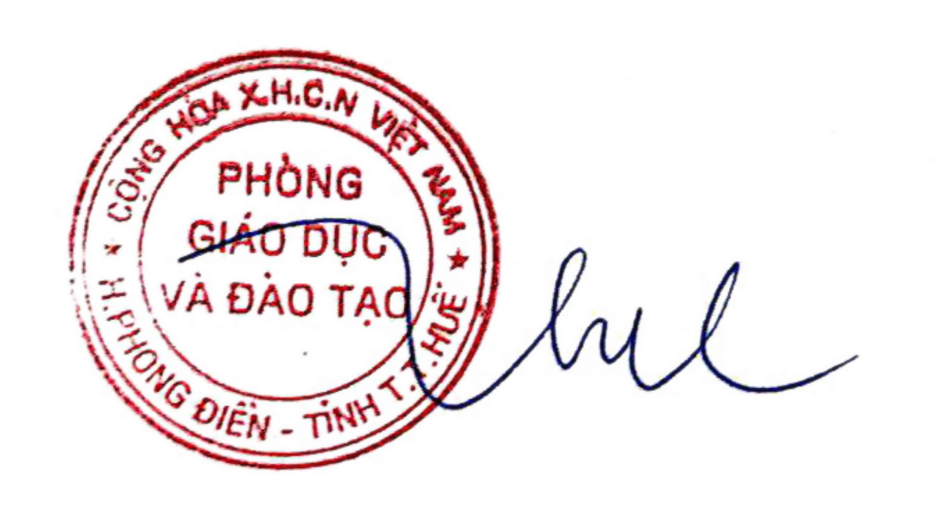  KT.TRƯỞNG PHÒNG PHÓ TRƯỞNG PHÒNG  Đặng Thị Thu Hương

DANH SÁCH HỘI ĐỒNG CHẤM THI HỌC SINH GIỎI LỚP 9 CẤP HUYỆN NĂM HỌC 2023- 2024
(kèm theo Quyết định số: 201 /QĐ -PGDĐT, ngày 18 tháng 12 năm 2023
của Phòng GD&ĐT)
TT | Họ và tên | Chức vụ, đơn vị | Công tác được giao
1 | Đặng Thị Thu Hương | Phó Trưởng phòng GD&ĐT | Chủ tịch Hội đồng
2 | Nguyễn Văn Triển | CV phòng GD&ĐT | Phó chủ tịch Hội đồng, Tổ  trưởng chấm thi môn Lịch sử
3 | Nguyễn Viết Văn | CV phòng GD&ĐT | Thư ký HĐ chấm thi
4 | Mai Thế Lĩnh | GV trường THCS Nguyễn Duy | Thư ký tổng hợp
5 | Phan Văn Lộc | GV trường THCS Nguyễn Duy | Tổ trưởng - Chấm thi môn Toán
6 | Văn Thị Thu Hương | GV trường TH&THCS Điền Hòa | Chấm thi môn Toán
7 | Hoàng Phước Vĩnh Phong | GV trường THCS Phong Bình | Chấm thi môn Toán
8 | Đoàn Ngọc Chinh | GV trường THCS Phong Mỹ | Tổ trưởng - chấm thi môn Vật lý
9 | Lê Thị Hiếu | GV trường THCS Nguyễn Duy | Chấm thi môn Vật lý
10 | Ngô Văn Tạo | GV trường THCS Phong An | Chấm thi môn Vật lý
11 | Nguyễn Ngọc Tuấn | GV trường THCS Phong Hòa | Tổ trưởng - chấm thi môn Sinh học
12 | Bùi Thị Xuân Hương | GV trường TH&THCS Lê Văn Miến | Chấm thi môn Sinh học
13 | Nguyễn Văn Toản | GV trường THCS Nguyễn Tri Phương | Chấm thi môn Sinh học
14 | Lê Thị Lệ Thủy | GV trường THCS Nguyễn Duy | Tổ trưởng - chấm thi môn Hóa
15 | Đào Thị Mỹ Thanh | GV trường THCS Phong Bình | Chấm thi môn Hóa
16 | Nguyễn Duy Sản | GV trường THCS Phong Hiền | Chấm thi môn Hóa
17 | Hồ Đăng Trinh Tiên | GV trường THCS Nguyễn Duy | Tổ trưởng - Chấm thi môn Ngữ văn

18 | Hồ Thị Thanh Bình | GV trường THCS Phong An | Chấm thi môn Ngữ văn
19 | Nguyễn Thị Phúc Dung | GV trường THCS Phong Hiền | Chấm thi môn Ngữ văn
20 | Cao Huy Cang | GV trường THCS Điền Hải | Chấm thi môn Ngữ văn
21 | Nguyễn Ngọc An | GV, trường THCS Phong Hòa | Chấm thi môn Lịch sử
22 | Trần Văn Bảo | GV trường THCS Phong Mỹ | Chấm thi môn Lịch sử
23 | Nguyễn Thị Hoàng Yến | GV trườngTH&THCS Lê Văn Miến | Chấm thi môn Lịch sử
24 | Nguyễn Thị Khoa Diễm | GV trường TH&THCS Điền Hòa | Chấm thi môn Lịch sử
25 | Nguyễn Quang Ánh | CV phòng GD&ĐT | Tổ trưởng chấm thi  môn Tin học
26 | Nguyễn Thị Sê | GV trường TH&THCS Điền Hòa | Chấm thi môn Tin học
27 | Nguyễn Thị Hằng | GV trường THCS Phong An | Chấm thi môn Tin học
28 | Trương Thị Mỹ Thùy | CV phòng GD&ĐT | Tổ trưởng chấm thi  môn Địa lý
29 | Lữ Lượng | GV trường TH&THCS Điền Hòa | Chấm thi môn Địa lý
30 | Nguyễn Ngọc Nỷ | GV trường TH&THCS Lê Văn Miến | Chấm thi môn Địa lý
31 | Trần Quang Thạnh | GV trường THCS Phong Sơn | Chấm thi môn Địa lý
32 | Trần Thị Như Ý | GV trường THCS Nguyễn Duy | Tổ trưởng - Chấm thi môn Tiếng Anh
33 | Lê Thị Bích Thủy | GV trường THCS Phong Hiền | Chấm thi môn Tiếng Anh
34 | Phan Thị Bảo Ân | GV trường THCS Nguyễn Tri Phương | Chấm thi môn Tiếng Anh
Tổng cộng có 34 CB - GV tham gia Hội đồng chấm thi.

